Министерство образования Ставропольского края
Государственное бюджетное учреждение дополнительного образования
«Краевой центр экологии, туризма и краеведения»
Региональный модельный центр дополнительного образования детей
Ставропольского края

ТИПОВАЯ МОДЕЛЬ РЕАЛИЗАЦИИ ДОПОЛНИТЕЛЬНЫХ ОБЩЕОБРАЗОВАТЕЛЬНЫХ ПРОГРАММ ДЛЯ ОРГАНИЗАЦИИ ЛЕТНЕГО ОТДЫХА И ПРОВЕДЕНИЯ ЗАОЧНЫХ ШКОЛ
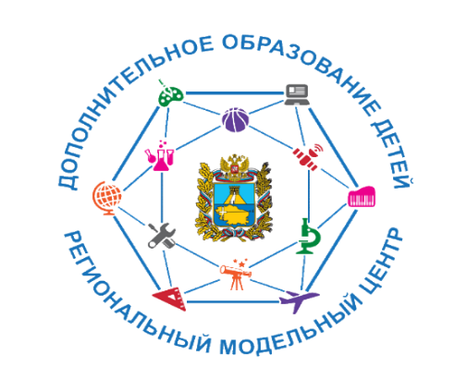

г. Ставрополь, 2022
Авторы-составители:
Сергеев Юрий Николаевич, канд. пед. наук, руководитель регионального модельного центра дополнительного образования детей Ставропольского края;
Данелян Инна Найриевна, канд. биол. наук, старший методист регионального модельного центра дополнительного образования детей Ставропольского края;
Горошко Ирина Александровна, методист регионального модельного центра дополнительного образования детей Ставропольского края;
Монтиян Берта Эдуардовна, программист регионального модельного центра дополнительного образования детей Ставропольского края;
Циклаури Александр Павлович, ведущий юрисконсульт регионального модельного центра дополнительного образования детей Ставропольского края.

Список сокращений и специальных терминов

Типовая модель - типовая модель реализации дополнительных общеобразовательных программ для организации летнего отдыха и проведения заочных школ.
ДОД, ДО – дополнительное образование детей.
Обучающиеся – физические лица, осваивающие дополнительные общеобразовательные программы, в т.ч. одаренные дети, дети, находящиеся в трудной жизненной ситуации (в т.ч. дети-инвалиды и дети с ограниченными возможностями здоровья) дети, проживающие в сельской местности.
Дети, находящиеся в ТЖС - дети, находящиеся в трудной жизненной ситуации.
Дети с ОВЗ – дети с ограниченными возможностями здоровья.
ЛНА – локальный нормативный акт.
ДОП – дополнительная общеобразовательная программа.
Содержание

1. Общие положения | 5
2. Актуальность | 7
3. Цели и задачи типовой модели | 9
4. Нормативно-правовое регулирование | 10
5. Описание типовой модели | 12
6. Ключевые показатели | 16
7. Планируемые результаты | 17
1. Общие положения

В данной типовой модели представлена система поддержки и развития программ для организации летнего отдыха и заочных школ в Ставропольском крае.
Внедрение различных типовых моделей реализации программ дополнительного образования детей в Ставропольском крае, происходит в соответствии с внедрением Целевой модели развития региональной системы дополнительного образования детей.
Приказом Министерства просвещения РФ № 467 от 3 сентября 2019 года утверждена Целевая модель развития региональных систем дополнительного образования, в которой отведена важная роль в обновлении содержания и методов обучения, повышении доступности качественного дополнительного образования детей.
Целью внедрения Целевой модели ДОД является создание условий для воспитания гармонично развитой и социально ответственной личности на основе духовно-нравственных ценностей народов Российской Федерации, исторических и национально-культурных традиций, формирования эффективной системы выявления, поддержки и развития способностей и талантов у детей и молодежи, основанной на принципах справедливости, всеобщности и направленной на самоопределение и профессиональную ориентацию всех обучающихся путем увеличения охвата дополнительным образованием до уровня не менее 80% от общего числа детей в возрасте от 5 до 18 лет, проживающих на территории субъекта Российской Федерации.
Сегодня каждый ребёнок нуждается в социальной защите, педагогической поддержке, оздоровлении, духовно-нравственном обогащении и личностном развитии. Поэтому содержание программ летних и заочных школ должно быть направлено на обучение детей решать проблемы не только в познавательной, но и гражданско-общественной, культурно-досуговой, семейно-бытовой, социально-трудовой сферах деятельности.
Большое внимание стоит уделять реализации значимых программ: ДОП военно- и гражданско-патриотического воспитания детей, ДОП развития волонтерского движения, ДОП, разработанных в целях профилактики и предупреждения нарушений требований законодательства Российской Федерации, в том числе в целях профилактики детского дорожно-транспортного травматизма, девиантного поведения детей и подростков.
Одной из приоритетных направленностей дополнительного образования детей является туристско-краеведческая деятельность.
Программы и мероприятия, реализуемые в рамках туристско-краеведческой направленности, обладают огромным воспитательным потенциалом, способствуют воспитанию патриота, определению социально-значимых нравственных ориентиров, сохранению и укреплению здоровья, повышению интеллектуального и духовного потенциала, познанию родного края и культурных традиций. Актуальность программ туристско-краеведческой направленности заключается в региональных возможностях и потребностях Ставропольского края в воспитании подрастающего поколения детей.
Техническая и естественнонаучная направленности признаны приоритетными и стратегически важными на высшем правительственном уровне. Поддержка и развитие потенциала подрастающего поколения в этих сферах, повышение престижа профессий технической и естественнонаучной области соответствует стратегическим интересам страны.
В рамках реализации модели необходимо учитывать разнообразные возможности летних и заочных школ для организации содержательного досуга детей. Содержательный досуг способствует решению многочисленных задач освоения современной культуры, духовно-нравственного развития личности ребенка.
2. Актуальность

Проблемными зонами при организации летнего отдыха и оздоровления детей являются:
- Низкое качество программ летнего отдыха и оздоровления детей. Их несоответствие интересам родителей.
- Низкий уровень доступности качественных программ для социально незащищенных детей.
- Низкое качество условий, в которых реализуются программы.
- Неэффективное использование каникулярного времени в целях развития ребенка.
- Отсутствие вариативности программ летнего отдыха и оздоровления детей.
Обозначенные проблемы скорее являются зоной ближайшего развития для системы летних лагерей, освоение которой обеспечит становление сегмента рынка образовательных услуг. Для появления конкурентных преимуществ и обеспечения интенсивного движения, необходимо обустраивать полноценный переход к новому типу программ развивающего отдыха. Необходимо построение коммуникации с непосредственным заказчиком, совместное определение более конкретных целей и задач летних программ, осмысление такого нового типа образовательного пространства как открытое.
Летняя школа – это добровольное объединение обучающихся, преподавателей, социальных партнеров, деятельность которого направлена на формирование профессионального самоопределения мотивированных школьников в возрасте от 12 до 18 лет, выявление и развитие творческих способностей обучающихся, освоение профессии методом погружения при реализации образовательных программ профессионального обучения, удовлетворение образовательных потребностей мотивированных обучающихся через углубленное изучение дисциплин и профессиональных модулей, а также формирование устойчивого интереса к профессии.
Организованная деятельность детей в период каникул позволяет сделать педагогический процесс непрерывным в течение всего календарного года. Реализация программ нового типа позволит детям приобрести дополнительный социальный опыт, научиться самостоятельности, реализовать себя в творческой и организаторской деятельности.
Летние и заочные школы можно рассматривать как особый досуговый проект, призванный спрогнозировать оптимальный вариант организации жизнедеятельности ребят разного возраста, и тщательно продумать все необходимые шаги для его воплощения.
В Ставропольском крае основную нагрузку летнего отдыха детей берут на себя пришкольные лагеря. Возможно поэтому максимальное количество программ летнего отдыха относится к социально-гуманитарной направленности (47,7%), далее физкультурно-спортивной (29,1%), туристско-краеведческой (11,6%), естественно-научной (6,5%), художественной (4,6%).
Внедрение модели должно повысить количество и качество реализуемых программ летнего отдыха и заочных школ особенно туристско-краеведческой и естественнонаучной направленностей, а также решить сразу несколько важных задач.
Во-первых, создать условия для полноценного отдыха и оздоровления детей.
Во-вторых, наполнить интересным, познавательным содержанием досуг ребёнка, включив его в разнообразную творческую деятельность.
3. Цель и задачи модели

Цель внедрения типовой модели – реализация современных дополнительных общеобразовательных программ, направленных на активизацию творческого потенциала детей и подростков и вовлечение их в социально значимую деятельность в период школьных каникул.
Задачи:
- разработка нового поколения программ дополнительного образования детей, направленных на повышение вариативности;
- поиск новых форм привлечения детей к различным видам творчества;
- реализация сетевого взаимодействия с внешними организациями и партнерами;
- привлечение специалистов-практиков (наставников), а также студентов и аспирантов, не имеющих педагогического образования, в целях реализации ДОП;
- расширение условий для обеспечения доступности качественного дополнительного образования для детей разных категорий;
- развитие системы повышения квалификации педагогов дополнительного образования, реализующих ДОП в организациях летнего отдыха и заочных школах.
4. Нормативно-правовое регулирование

Сезонные и заочные школы могут функционировать на базе организаций отдыха детей и их оздоровления.
Основными нормативными правовыми актами, регулирующими организацию отдыха детей и их оздоровления, являются:
- Федеральный закон от 24 июля 1998 г. № 124-ФЗ «Об основных гарантиях прав ребенка в Российской Федерации».
- Федеральный закон от 29 декабря 2012 г. № 273-ФЗ «Об образовании в Российской Федерации».
- Постановление Правительства Российской Федерации от 14 мая 2021 г. № 732 «Об утверждении требований к антитеррористической защищенности объектов (территорий), предназначенных для организации отдыха детей и их оздоровления, и формы паспорта безопасности объектов (территорий) стационарного типа, предназначенных для организации отдыха детей и их оздоровления».
- Постановление Главного государственного санитарного врача Российской Федерации от 28 сентября 2020 г. № 28 «Об утверждении санитарных правил СП 2.4.3648-20 «Санитарно-эпидемиологические требования к организациям воспитания и обучения, отдыха и оздоровления детей и молодежи».
- Приказ Министерства просвещения Российской Федерации от 23 августа 2018 г. № 6 «Об утверждении примерной формы договора об организации отдыха и оздоровления ребенка».
Полный перечень нормативных правовых актов, необходимых для руководства и использования в работе организациями отдыха детей и их оздоровления (независимо от организационно-правовых форм и форм собственности) при организации отдыха детей и их оздоровления, направлен письмом Министерства просвещения Российской Федерации от 01 марта 2021 г. № ДГ-409/06 «О перечне нормативных правовых актов в сфере организации отдыха и оздоровления детей».
Реализация дополнительных общеобразовательных программ в форме сезонных и заочных школ организациями отдыха детей и их оздоровления предусмотрена Целевой моделью развития региональных систем дополнительного образования детей (далее – Целевая модель), утвержденной приказом Министерства просвещения Российской Федерации от 03 сентября 2019 г. № 467 «Об утверждении Целевой модели развития региональных систем дополнительного образования детей». Абзацем вторым пункта 2.4. Целевой модели предполагается использование форм организации образовательной деятельности в целях развития метапредметных навыков у обучающихся, включая межпредметные, в том числе в организациях отдыха детей и их оздоровления сезонного и (или) круглогодичного действия.
Подпунктом 8 пункта 5 Положения о региональном модельном центре дополнительного образования детей Ставропольского края (далее – РМЦ), являющегося приложением 6 к Целевой модели формирования современных управленческих решений и организационно-экономических механизмов в системе дополнительного образования детей в рамках федерального проекта «Успех каждого ребенка» национального проекта «Образование», утвержденной распоряжением Правительства Ставропольского края от 16 октября 2020 г. № 571-рп, в качестве одного из основных направлений деятельности РМЦ предусмотрено содействие проведению «летних школ», профильных смен по различным направленностям дополнительного образования детей.
К занятию педагогической деятельностью по дополнительным общеобразовательным программам допускаются лица, обучающиеся по образовательным программам высшего образования по специальностям и направлениям подготовки, соответствующим направленности дополнительных общеобразовательных программ, и успешно прошедшие промежуточную аттестацию не менее чем за два года обучения. Соответствие образовательной программы высшего образования направленности дополнительной общеобразовательной программы определяется работодателем.
Таким образом, законом предусмотрено привлечение студентов к осуществлению образовательной деятельности по дополнительным общеобразовательным программам, что обеспечивает развитие института наставничества, предусмотренного подпунктом «г» пункта 5.2. Целевой модели как часть системы сопровождения, развития и совершенствования профессионального мастерства педагогических и управленческих кадров сферы дополнительного образования детей.
5. Описание типовой модели

Основные этапы внедрения и функционирования типовой модели:
1. Подготовительный этап.
1.1. Инвентаризация материально-технических, информационных и кадровых ресурсов, составление базы площадок летнего отдыха (с указанием направленности, возраста обучающихся, продолжительности и т.д.).
1.2. Выявление направлений, востребованных у детей и родителей: проведение опроса, анкетирование и т.д.
1.3. Поиск и установление партнерских связей, заключение договоров о сетевом взаимодействии как с организациями, осуществляющими образовательную деятельность, так и научными организациями, медицинскими организациями, организациями культуры, физкультурно-спортивными и иными организациями.
1.4. Привлечение специалистов-практиков (наставников), а также студентов и аспирантов, не имеющих педагогического образования в целях реализации ДОП.

2. Основной этап:
2.1. Определение тематики ДОП летнего отдыха и заочных школ и площадки проведения: на базе пришкольных лагерей, загородных оздоровительных лагерей, палаточных лагерей и прочее.
2.2. Определение вида летнего отдыха и заочных школ:
- по количеству реализуемых ДОП: много- или мультидисциплинарные (несколько ДОП для нескольких групп обучающихся);
- по количеству участников: состоящие из одной группы или нескольких;
- по продолжительности: от 4-5 дней до месяца;
- по периодичности: ежегодные или разовые.
2.3. Повышение квалификации педагогов ДОД в части организации летних и заочных школ по выполнению педагогических ролей:
- тьютор;
- наставник;
- игротехник;
- разработчик образовательных программ;
- эксперт;
- модератор;
- куратор и др.
2.4. Организация и проведение форума летних образовательных практик и заочных школ, установление контактов между педагогическими командами, их потенциально новыми членами, экспертами, партнерами.
2.6. Организация и проведение конкурса летних образовательных практик и заочных школ.
2.7. Проведение информационной кампании. Продвижение информации о программах летнего отдыха и заочных школ в СМИ, соцсетях, подготовка, тиражирование и распространение информационных материалов (буклеты, брошюры, информационные стенды и т.д.). Проведение ярмарки и (или) фестиваля дополнительного образования детей в муниципальном образовании.
2.8. Реализация ДОП летнего отдыха и заочных школ.
Формат организации летнего отдыха и заочных школ: летние оздоровительные лагеря, профильные школы, форумы, фестивали, игровые программы, конкурсы, культурно-массовые мероприятия и т.д.
Формами работы летней школы являются:
- диагностика (тестирование) личностных качеств и интересов школьников, соотнесение их с требованиями профессии;
- групповые лекционные и лабораторно-практические занятия (с элементами тренинга);
- круглые столы, научные конференции, семинары с участием потенциальных работодателей, обучающихся общеобразовательных и профессиональных организаций, представителей иных организаций;
- экскурсии, в том числе на предприятия (в организации);
- мастерские;
- деловые, ролевые игры;
- тренинги;
- выездные занятия;
- консультации;
- групповые дискуссии;
- защита творческих проектов;
- участие в деятельности научных объединений;
- профориентационные уроки и другие виды учебных занятий и учебных работ, определенные учебным планом образовательной организации;
- практическая обработка знаний, умений и навыков в определенном виде (видах) научно-технического, социального, художественного и других видов творчества;
- реализация образовательных программ и проектов;
- выполнение коллективных или индивидуальных творческих и исследовательских работ, дополняемых обязательной системой воспитательных мероприятий;
- хакатон;
- форсайт-сессии;
- формирование здорового образа жизни;
- формирование активной жизненной позиции;
- профилактика негативных явлений среди несовершеннолетних;
- факультативные занятия, олимпиады, лекции, семинары, студии;
- спортивные занятия, экскурсии.

Деятельность заочной школы подразумевает сочетание самообучения и очной учёбы. Заочное обучение характеризуется фазностью. В первую фазу происходит получение базы знаний, обучающей литературы и её изучение (установочная сессия), во вторую — производится проверка усвоенного материала (зачетно-оценочная сессия).
Заочные школы могут быть реализованы с использованием электронного обучения и дистанционных образовательных технологий.
Формы организации учебной деятельности заочных школ:
- лекция;
- консультация;
- семинар;
- практическое занятие;
- контрольные тесты;
- самостоятельная работа;
- научно-исследовательская работа.
Заочные школы являются хорошим инструментом для обучения мотивированных и одаренных детей, т.к. позволяют детям осваивать ДОП в удобном/быстром темпе.

3. Заключительный этап.
3.1. Подведение итогов реализации ДОП летнего отдыха и заочных школ. Анализ ключевых показателей, определение ошибок в реализации типовой модели.
3.2. Опрос детей и родителей, анализ предложений по реализации ДОП летнего отдыха и заочных школ в будущем (рис. 1).

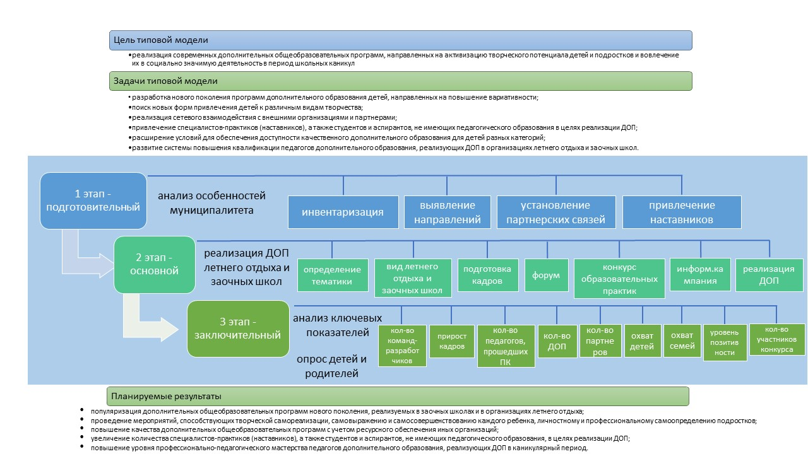

Рис. 1. Этапы реализации типовой модели.
6. Ключевые показатели

- Количество педагогических команд–разработчиков программ организации летнего отдыха и заочных школ, ед.
- Прирост кадров внутри педагогических команд–разработчиков программ организации летнего отдыха и заочных школ, чел.
- Количество педагогов и студентов, прошедших программы повышения квалификации, чел.
- Количество успешно реализуемых программ организации летнего отдыха и заочных школ, ед.
- Количество партнёров программ организации летнего отдыха и заочных школ и типы предоставляемых ими ресурсов, ед.
- Охват детей программами организации летнего отдыха и заочных школ (доля от общего количества реализуемых программ), %.
- Охват мероприятиями летнего отдыха и заочных школ, в которых участвуют дети с родителями (от общего количества мероприятий), %.
- Уровень позитивности отзывов при мониторинге мнения (качественный показатель).
- Количество участников конкурса программ организации летнего отдыха и заочных школ, чел.

7. Планируемые результаты

- Популяризация дополнительных общеобразовательных программ нового поколения, реализуемых в заочных школах и в организациях летнего отдыха.
- Проведение мероприятий, способствующих творческой самореализации, самовыражению и самосовершенствованию каждого ребенка, личностному и профессиональному самоопределению подростков.
- Повышение качества дополнительных общеобразовательных программ с учетом ресурсного обеспечения иных организаций.
- Увеличение количества специалистов-практиков (наставников), а также студентов и аспирантов, не имеющих педагогического образования, в целях реализации ДОП.
- Повышение уровня профессионально-педагогического мастерства педагогов дополнительного образования, реализующих ДОП в каникулярный период.

Целевые индикаторы*

Наименование индикатора | Ед. изм. | Ожидаемый результат | План/  факт | 2022 | 2023 | 2024 | 2025 | 2026
Количество заочных школ и (или) ежегодных сезонных школ для мотивированных школьников | ед. | 5 | план | 2 | 5 | 5 | 5 | 5
 |  |  | факт

* Фактическое количество заочных школ и (или) ежегодных сезонных школ для мотивированных школьников на начало 2022 года – 0.

Ст. 1 Федерального закона от 24.07.1998 г. № 124-ФЗ «Об основных гарантиях прав ребенка в Российской Федерации»
Приказ Министерства просвещения Российской Федерации от 3 сентября 2019 г. № 467
Часть 4 Федерального закона от 08.06.2020 г. № 165-ФЗ «О внесении изменений в статьи 46 и 108 Федерального закона «Об образовании в Российской Федерации»
Типовая модель сетевого взаимодействия в системе дополнительного образования детей, РМЦ, г. Ставрополь, 2022 г.
Пп. г) п. 5.2. раздела V приказа Министерства просвещения Российской Федерации от 3 сентября 2019 г. № 467
.https://stavminobr.ru/uploads/stavminobr/Отдел%20воспитательной%20работы%20и%20доп.%20обр.%20детей/2022/03/21/РЕЕСТР%20на%2018.03..22%20г.xlsx
Типовая модель обеспечения доступности дополнительного образования для детей из сельской местности: электронное обучение и дистанционные образовательные технологии, РМЦ, г. Ставрополь, 2022 г.

